新 书 推 荐

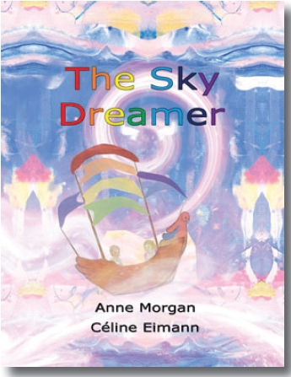
中文书名：《空中梦想家》
英文书名：The Sky Dreamer
作 者：安妮•摩根（文），赛琳•艾曼（图）
出 版 社：Interactive Publications
代理公司：ANA
出版日期：2011年2月15日
代理地区：中国大陆、台湾
审读资料：电子稿
页 数：36页
类 型：6-12岁 绘本

内容简介：

姐姐凯西死了，利安的世界一片黯淡。他用无数个日子寻寻觅觅，但姐姐还是踪迹全无。
但是到了晚上，沉入梦乡的利安会梦到凯西来找他，姐弟俩一起登上一艘叫做“空中梦想家”号的神奇小船。

凯西给利安准备了一个礼物，但利安在拿到礼物之前要面对很多挑战。利安能克服重重阻碍，让这艘“空中梦想家”号安全驶向彼岸吗？

作者缓缓道来这样一个令人心痛的美丽故事。这个故事有些伤感，但终究充满希望，它能教会年幼的孩子如何接受死亡，以及如何化解这艰涩的悲伤。
本书得到了澳大利亚国会的资助。

核心卖点：

- 发行本书时曾在澳大利亚塔斯马尼亚州做过巡展，其中包括了在“流动书站”美食大篷车上举办的一场读书会。
- 澳大利亚霍巴特市专门为本书的发行举行了一个启动仪式。
- 本书与慈善组织“知心好友”合作，帮助疏解儿童失去亲长的痛苦。

作者简介：


安妮•摩根(Anne Morgan)博士是一位塔斯马尼亚族的作家、诗人。
安妮在写《空中梦想家》的时候正处在失去女儿米兰达的痛苦之中，女儿的早夭让她悲痛不已，但她最终还是走出了那条悲伤之路。


赛琳•艾曼(Céline Eimann)是一位出生在瑞士的插画家，她在澳大利亚住了5年之后，还是决定重返巧克力之乡。
在《空中梦想家》里，她手上轻柔鲜活的色彩既能复原那条绝望、孤独、灰暗的别离鸿沟，又能让“空中梦想家”号散发出明亮的色彩，让这次神奇之旅充满着令人屏息的感动。

目标读者：

- 8-12岁的儿童，不分性别。
- 儿童和成人一样，必须学会直面心爱之人的突然离逝。

谢谢您的阅读！
请将反馈信息发至：米鹏（Michael Mi）
安德鲁·纳伯格联合国际有限公司北京代表处
北京市海淀区中关村大街甲59号中国人民大学文化大厦1705室
邮编：100872
电话：010-82509406
传真：010-82504200
Email：Michael@nurnberg.com.cn
网址：http://www.nurnberg.com.cn
微博：http://weibo.com/nurnberg
豆瓣小站：http://site.douban.com/110577/

